اي نوع من الملابس يجب ان نعمل فيها ؟

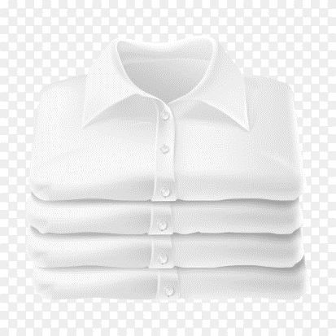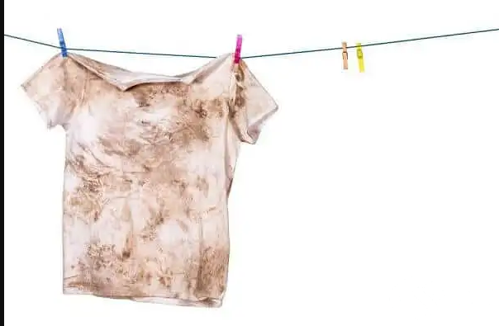

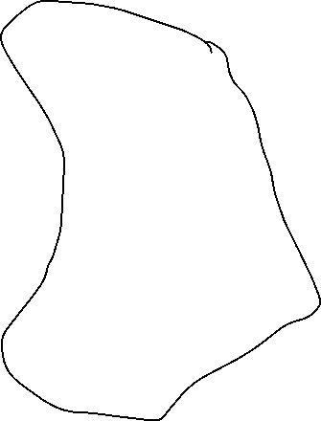

ملابس متسخة

ملابس نظيفة

ضع دائرة حولالصورة التي توضح الزي المخصص لاعداد القهوة

